**Травление и осаждение кмоп матриц**

<https://habr.com/ru/company/droider/blog/568780/>

Травление – убираем, где не надо

Осаждение – нанесение- где надо.

Травление – мокрое (хим раствор) сухое (фотолитография) (бомбардируем ионами из плазмы, полченной из разных газов)

Осаждение::

Надо залить диэлектрики, контакты, другой тип транзисторов и тд  
  
Для этого надо осадить различные материалы — это могут быть как металлы, например, медь для контактов транзистора или диэлектрики для изоляции в тех местах, где нам надо.

Для этого надо прибегнуть к так называемым электронно-лучевым технологиям, а по факту используют сфокусированный в одну точку луч электронов с очень большими энергиями!  
  
А источником такого луча зачастую тоже является вольфрамовая нить, прям как в старых лампах накаливания, только тут она сильно толще. На эту нить подается ток, и она начинает во все стороны испускать электроны. Часть из них ускоряют до нескольких тысяч вольт и фокусируют в единую точку на поверхности того материала, который мы хотим испарить, в данном случае на Вольфраме.  
  
Так вот эта точка может разогреваться до безумных температур! Фактически локально формируется маленькую лужа Вольфрама и часть этой лужи и испаряют.  
  
Этот пар летит и конденсируется на любой холодной поверхности, в частности на нашем чипе, где он осаждается, формируя необходимые нам контакты для наших транзисторов!

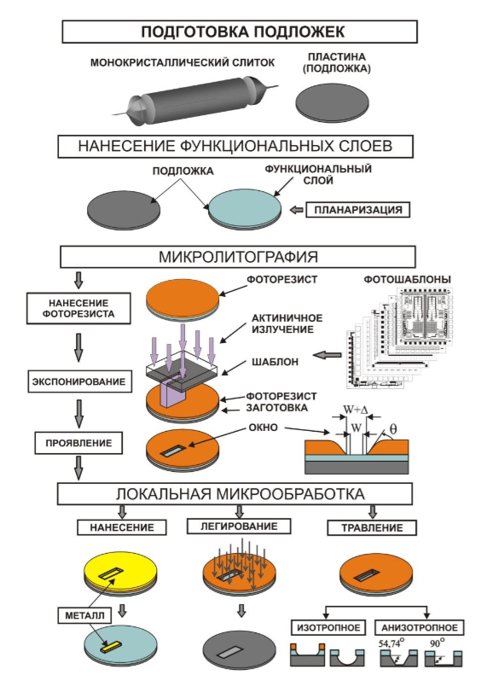

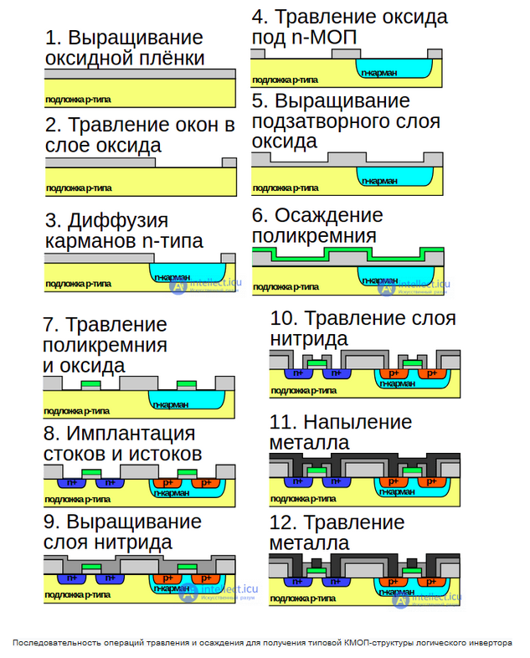

**Фисксфокус объектив**

Фикс-фокус, фиксированная фокусировка — объектив, сфокусированный на определённое расстояние съёмки, и зафиксированный в этом положении на всё время эксплуатации. Оправы объективов этого типа не предусматривают наличие какого-либо фокусирующего механизма, значительно упрощая и удешевляя конструкцию.

**Виды светофильтров**

**Типы:**

* **Защитные (И UV) ‒ они не пропускают пыль, грязь, поток невидимого глазу УФ-излучения, предохраняют линзу от механических повреждений;**
* **поляризационные ‒ снижают количество отраженного света, наиболее важные фильтры в пейзажной и ландшафтной фотосъемке;**
* **нейтральные (ND), размывающие и градиентные, с переходом по резкости;**
* **с конкретным эффектом – коррекционные и смягчающие, макро, контрастные, усиливающие отдельные цвета, инфракрасные, дающие «эффект звездочек» и так далее.**
* **Градиентные. Выравнивает яркость сцены, притемняя или меняя цвет части изображения. Обычно служит для компенсации избыточной яркости неба и для получения различных художественных эффектов. Также применяется термин «Оттенённый светофильтр».**

**?**

**Блуминг**

**Блуминг** (или блюминг) ([англ.](https://ru.wikipedia.org/wiki/%D0%90%D0%BD%D0%B3%D0%BB%D0%B8%D0%B9%D1%81%D0%BA%D0%B8%D0%B9_%D1%8F%D0%B7%D1%8B%D0%BA) *blooming* — ореол, расплывание изображения) в ПЗС — это эффект «растекания» избыточного заряда от пересвеченных областей матрицы ПЗС в соседние ячейки. Основная причина возникновения — ограниченная ёмкость потенциальной ямы для фотоэлектронов в ячейке. Так как данные считываются методом сдвига в вертикальном направлении, то сильней всего перетекание заметно в вертикальном направлении. Кроме обычной засветки могут появляться и другие артефакты, например, лесенки, показанные на заглавном фото. Блуминг имеет характерную симметричную форму, определяемую геометрией расположения элементов на матрице. Приблизительно с 2006 года в большинстве любительских устройств блуминг больше не появляется, так как в них стали использоваться специальные антиблуминговые цепи, которые отводят избыточные электроны из ячеек. Однако, отвод электронов по мере заполнения потенциальной ямы приводит к нелинейности характеристики ПЗС и затрудняет измерения. Поэтому в научных целях по-прежнему применяются ПЗС без антибл уминговых цепей, и блуминг часто может быть замечен, например, на спутниковых фотографиях и снимках межпланетных зондов.

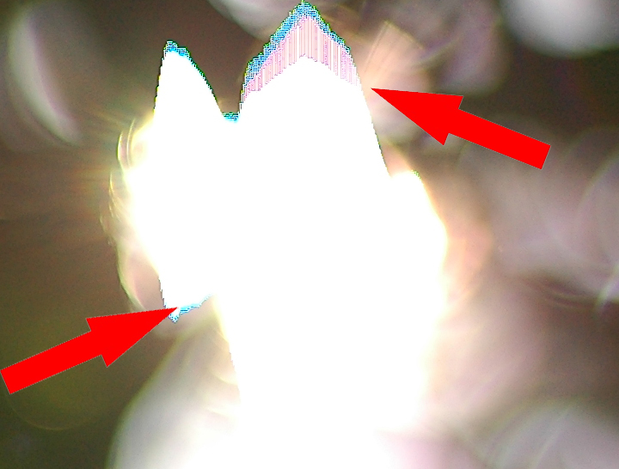

1. **Устройство веб-камеры. Принцип работы и интерфейсы подключения.**

*Веб-камера* – малоразмерная цифровая видео или фотокамера, способная в реальном времени фиксировать изображения, предназначенные для дальнейшей передачи по сети Интернет.

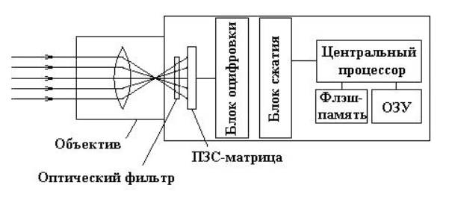

Любая веб-камера состоит из: объектива, светофильтра, матрицы, схемы цифровой обработки.

*Объектив* – оптическое устройство, формирующее поток лучей, направленный на матрицу. Основные характеристики объектива: фокусное расстояние, светосила, наличие автофокуса. Фокусное расстояние объектива определяет угол обзора объектива. Светосила – величина, определяющая уровень ослабления объективом светового потока. В идеале светосила должна быть равна единице, то есть количество входящего света равно количеству полученного после прохождения через оптические элементы объектива. На практике, при условии получения приемлемого уровня качества изображения, практически недостижима. В веб-камерах уровень светопотерь обычно составляет 2-4 раза. Обозначается буквой f. Что касается автофокуса, на более дорогих моделях он обычно присутствует, в бюджетном сегменте объектив настроен на гиперфокальное расстояние, т.е. глубина резко изображённого пространства находится в максимально возможном диапазоне.

*Светофильтр* – оптическое устройство, предназначенное для отсечения или выделения заданной части спектра электромагнитного излучения. Для веб-камер обычно используются фильтры, отсекающие ИК(инфракрасную) составляющую фильтра.

*Матрица* – это «сердце» веб-камеры, преобразующее потоки света, поступающие из объектива, в цифровые сигналы. Все цифровые матрицы делятся на два типа: ПЗС и КМОП. Оба типа матриц имеют хорошие характеристики: физический размер, разрешение, диапазон светочувствительности, уровень цифрового «шума», скорость отклика. ПЗС матрицы (или CCD (Charge-Coupled Device)) – дороже в производстве, однако обладают лучшей цветопередачей, динамическим диапазоном и низким уровнем «шума». Основная область применения ПЗС-матриц это медицинское оборудование, реже зеркальные фотокамеры. В веб-камерах встречаются очень редко. На сегодня CCD-технология является устаревшей и почти не используется. Матрицы КМОП (CMOS (Complementary Metal-Oxide Semiсonductor)) завоевали более 90% мирового рынка. Преимущества КМОП-технологии: низкое энергопотребление в статическом состоянии, сразу выдаёт цифровой сигнал, который не требует дополнительного преобразования (точнее преобразование происходит на каждом отдельном субпикселе), дешевизна производства.

*Схема цифровой обработки* отвечает за поступающие с матрицы сигналы и преобразует к необходимому виду, предварительно сжимая поток. Включает в себя АЦП, в зависимости от разрядности которого, мы получаем больший или меньший цветовой охват, более точные тональные переходы.

1. **Структура, преимущества и недостатки CMOS и CCD-матриц.**

*Фоточувствительная ПЗС (прибор с зарядовой связью)* *матрица* – это прибор с переносом заряда, предназначенный для преобразования энергии оптического излучения в электрический сигнал, в котором зарядовые пакеты перемещаются к выходному устройству вследствие направленного перемещения потенциальных ям, и фоточувствительные элементы организованы в матрицу по строкам и столбцам. Преобразование осуществляется с помощью большого количества фотодиодов, расположенных в плоскости матрицы (так называемых пикселей).

*Устройство пикселя*: отдельно взятый элемент чувствителен во всём спектральном диапазоне, поэтому над фотодиодами цветных ПЗС-матриц используется светофильтр, который пропускает только один из трёх цветов: красного, зелёного, синего или жёлтого, пурпурного, бирюзового. Пиксель состоит из p-подложки, покрытой прозрачным диэлектриком, на который нанесён светопропускающий электрод, формирующий потенциальную яму. Над пикселем может использоваться светофильтр и собирающая линза (используется в матрицах, где чувствительные элементы не полностью занимают поверхность). На светопропускающий электрод, расположенный на поверхности кристалла, подан положительный потенциал. Свет, падающий на пиксель, проникает вглубь полупроводниковой структуры, образуя электронно-дырочную пару. Образовавшиеся электрон и дырка растаскиваются электрическим полем: электрон перемещается в зону хранения носителей (потенциальную яму), а дырки перетекают в подложку.

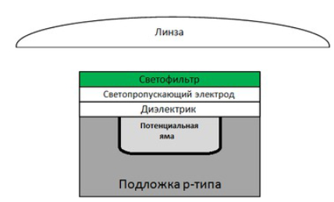

Для пикселя присущи следующие характеристики: 1) ёмкость потенциальной ямы – количество электронов, которое способна вместить потенциальная яма, 2) спектральная чувствительность пикселя – зависимость чувствительности (отношение величины фототока к величине светового потока) от длины волны излучения, 3) квантовая эффективность – физическая величина, равная отношению числа фотонов, поглощение которых вызвало образование квазичастиц, к общему числу поглощённых фотонов. У современных ПЗС этот показатель достигает 95%. Человеческий глаз имеет 1%, 4) динамический диапазон – отношение напряжения или тока насыщения к среднему квадратичному напряжению или току темнового шума. Измеряется в дБ.

*Устройство ПЗС-матрицы*: ПЗС-матрицы разделена на строки, а в свою очередь каждая строка разбита на пиксели. Строки разделены между собой стоп-слоями(p+), которые не допускают перетекания зарядов между ними. Для перемещения пакета данных используется параллельный, он же вертикальный, и последовательный, он же горизонтальный, регистры сдвига. Простейший цикл работы трёхфазного регистра сдвига начинается с того, что на первый затвор подаётся положительный потенциал, в результате чего образуется яма, заполненная образовавшимися электронами. Затем на второй затвор подадим потенциал, выше, чем на первом, вследствие чего под вторым затвором образуется более глубокая потенциальная яма, в которую перетекут электроны из первого затвора. Чтобы продолжить перемещение заряда нужно уменьшить потенциал на втором затворе и подать больший потенциал на третий. Электроны перетекают под третий затвор. Данный цикл продолжается от непосредственно места накопления до считывающего горизонтального регистра.

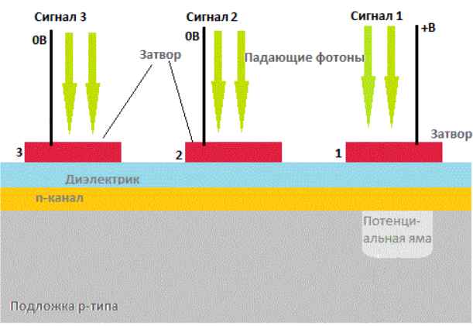

Для ПЗС-матрицы присущи следующие характеристики: 1) Эффективность передачи заряда – отношение количества электронов в заряде в конце пути по регистру сдвига к количеству в начале; 2) Коэффициент заполнения – отношение площади заполненной светочувствительными элементами к полной площади светочувствительной поверхности ПЗС-матрицы; 3) Темновой ток – электрический ток, протекающий по фоточувствительному элементу в отсутствие падающих фотонов; 4) Шум считывания – шум, возникающий в схемах преобразования и усиления выходного сигнала.

*Преимущества КМОП-матрицы*: 1) Низкая величина энергопотребления при статическом положении; 2) Высокая скорость записи; 3) Возможность кадрированного считывания – расшифровка выбранных групп пикселей (такая технология обеспечивает уменьшение размера и увеличение скорости считывания); 4) Низкая себестоимость.

*Принцип работы КМОП-матрицы*: Принцип работы матрицы представлен тремя этапами: до начала записи выполняется сигнал сброса; в ходе съёмки происходит накопление фотодиодов; при считывании предоставляется возможность выбора уровня напряжения на конденсаторе.

*Недостатки КМОП-матрицы*: 1) Образование посторонних шумов; 2) Нагрев устройства; 3) Пониженный уровень заполнения пикселей и динамической чувствительности.

*Преимущества ПЗС-матриц*: 1) Низкий уровень шумов; 2) Высокий коэффициент заполнения пикселей; 3) Высокая динамическая чувствительность;

*Недостатки ПЗС-матриц*: 1) Более дорогое производство и сложная технология; 2) Высокое энергопотребление; 3) Больший размер из-за структуры.

1. **Характеристики матрицы: светочувствительность, физический размер и разрешение.**

*Светочувствительность* – характеризует степень реакции матрицы на условия окружающего освещения, то есть, чем меньшее количество световой энергии необходимо для получения нормального изображения, тем выше светочувствительность матрицы.

*Физический размер матрицы* – это её длина и ширина, измеряемые в миллиметрах. Чем больше матрица, тем меньше цифровой шум. Чем размер матрицы больше, тем больше света на неё падает.

*Разрешение* - показывает сколько пикселей находится в матрице, единица измерения – Мп. При измерении разрешения обычно не учитываются несколько крайних рядов, так как они используются для стабилизации.

1. **Фокусное расстояние и угол обзора.**

*Фокусное расстояние* – это параметр, который мы берём за основу при расчёте зоны видеонаблюдения. От его величины и физического размера матрицы зависит *угол обзора*. Чем больше фокусное расстояние объектива, тем меньше угол обзора. Имея заданные технические характеристики камеры можно рассчитать фокусное расстояние объектива: F = h * S / H или F = v * S / V, где h – размер матрицы по горизонту, S - расстояние до объекта видеонаблюдения, H – горизонтальный размер объекта, v – размер матрицы по вертикали, V – вертикальный размер объекта.

1. **Методы получения цветного изображения.**
2. *Аддитивные метод.* Суть метода в сложении цветов с учётом особенности зрения человека относительно трёх основных цветов: красного, зелёного, синего. Цвета получаются за счёт слияния цветов.
3. *Субтрактивный метод.* Цвета получаются за счёт вычитания цветов. Метод воспроизводит цвета дополнительные к основным: жёлтый, пурпурный и голубой.
4. **Фильтр Байера.**

Это двумерный массив цветных фильтров, которыми накрыты фотодиоды матриц, состоящий из 25% красных, 25% синих и 50% зелёных элементов. Используется для получения цветного изображения в матрицах.

*Принцип действия*: Матрица является устройством, воспринимающим спроецированное на него изображение. Поскольку полупроводниковые фотоприёмники примерно одинаково чувствительны ко всем цветам видимого цветового спектра, для воспринятия цветного изображения каждый фотоприёмник покрывается светофильтром одного из первичных цветов. Вследствие использования светофильтра каждый приёмник воспринимает лишь 1/3 информации участка изображения. Для получения остальных цветовых компонент используются значения из соседних ячеек.

Что такое диафрагма

Форматы сжатия